COMPROBACIÓN DE GASTOS
FECHA: 03-may-20 Comprobación de Gastos realizados durante el viaje a Fresno, Calif. USA, con motivo del lanzamiento de Telemax Fresno y grabaciones de Programas y Promocionales.
Personal que asistió: LP. Raúl Rentería Villa, Director General; Ing. Carlos Javier Cota Bustillos, Gerente Técnico; L.P. Juan Ángel
Vásquez Encinas, Gerente de Operaciones; Norman Urías, Asistente de Dirección General; Epifanio Campoy, Conductor de Noticias; Humberto Armas, Conductor de Programas; Carlos Isidro Olivas, Camarógrafo.
RELACIÓN DE GASTOS EN MONEDA NACIONAL:
FECHA | RAZÓN SOCIAL | CATEGORíA DE GASTO | GASTO | SALDO
09/03/20  09/03/20  09/03/20  14/03/20 | Importe recibido inicialmente en M.N.:  Casa Cambio, Nogales, Son. (1,831.00 USD a 18.80)  Restaurante Elba  Autozone  Rendichicas | Compra de 1,831.00 Dólares  Alimentación  Focos Stop p-Carro Rent.  Repos. Gasolina Carro Rent. | 34,422.80  1,354.00  49.90  922.10 | 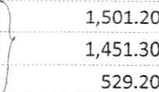  37,278.oo  2,855.20  1,501.20
 |  | DEVOLUC. EFECTIVO M.N, | 29.20 | 0.00
 |  |  |  | Saldo en pesos
RELACIÓN DE GASTOS EN DÓLARES:
 | FECHA |  | RAZÓN SOCIAL |  | CATEGORÍA DE GASTO |  | GASTO |  | SALDO
 | 09/03/20 |  | Importe inicial de la compra de Dólares:  U.S. Custom and Border Protection |  | 6 Permisos de internación |  |  |  | 1,831.oo
 |  |  |  |  |  |  | 36.00 |  | 1,795.oo
 | 09/03/20  09,/OSi  09/03/20 |  | Jumping Jack Gas / Nogales AZ |  | Gasolina |  | 25.29 |  | 1,769.71
 |  |  | Jumping Jack Gas / Nogales AZ  Circle K / Tucson, AZ  Circle K / Buckeye, AZ  Circle K / Buckeye, AZ  McDonalds / Buckeye, AZ  Quality Inn & Suites / Room 145  Quality Inn & Suites / Room 146  Quality Inn & Suites / Room 147 Quality Inn & Suites / Room 154  Arco Gasoline / Indio, CA  Arco Gasoline / Lebec, CA  Arco Gasoline / Lebec, CA  Arco Gasoline / Fresno, CA |  | Alimentación |  | 24.97  13.36  20.00  5.00  49.78  123.20  123.20  123.20  123.20  35.00  30.00  23.90  35.00 |  | 1,744.74  1,731.38  1,711.38  1,706.38  1,656.60  1,533.40  1,410.20  1,287.oo  1,163.80  1,128.80  1,098.80  1,074.90  1,039.90
Alimentación
Gasolina
 | 09/03/20
 | 09/03/20  09/03/20 |  |  |  | Gasolina (Llenado total)  Alimentación
 | 10/03/20 |  |  |  | Hospedaje  Hospedaje  Hospedaje  Hospedaje  Gasolina  Gasolina
10/03/20
10/03/20
10/03/20
10/03/20
10/03/20
10/03/20
 |  |  |  |  | Alimentación
 | 11/03/20 |  |  |  | Gasolina
 | 11/03/20  12/03/20  12/03/20  12/03/20 |  | Arco Gasoline / Fresno, CA  Denny's Restaurant / Fresno, CA  Denny's Restaurant / Fresno,CA  Walmart/ Fresno, CA  Walmart / Fresno, CA  Waimart / Fresno, CA  Arco Gasoiine / Fresno, CA  Arco Gasoline / Lebec, CA  Arco Gasoline / Lebec, CA |  | Alimentación  Alimentación  Alimentación  Alimentación p/regreso  Alimentación p/regreso  Alimentación p/regreso  Gasolina  Alimentación  Gasolina |  | 3.71  111.76  22.62  61.80  16.22  4.17  20.61 |  | 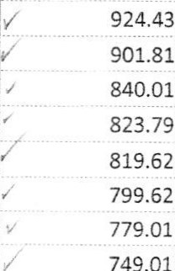/  1,036.19  749.01
12/03/20
12/03/20
12/03/20
13/03/20
 | 13/03/20
FECHA |  | RAZÓN SOCIAL |  | CATEGORÍA DE GASTO |  | GASTO |  | SALDO
13/03/20 |  | Coachella Oil Corp Chevron / Coachella, CA  Pilot / Tonapah, AZ |  | Gasolina  Gasolina  Alimentación  Gasolina  Alimentación |  | 30.00  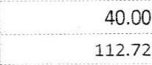112.72  25.00  7.44 |  | 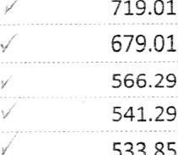  719.01  533.85
13/03/20
13/03/20  13/03/20  13/03/20 |  | Lin's Buffet / Phoenix, AZ  Circle K / Tucson, AZ  Walmart / Tucson, AZ
 |  |  |  | DEVOLUC. EFECTIVO USD. |  | 533.85 |  | 0.00
 |  |  |  |  |  |  |  | Saldo en dolares
Comprobación de Gastos realizada por:
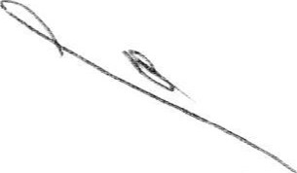
L.P. RAÚL RENTERíA VILLA - Director Gen ral
Elaboró el informe de Gastos:
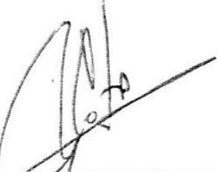
RLOS COTA- Gerente Técnico
(LV'/ 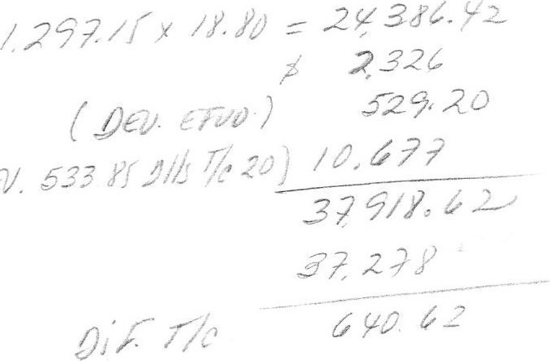
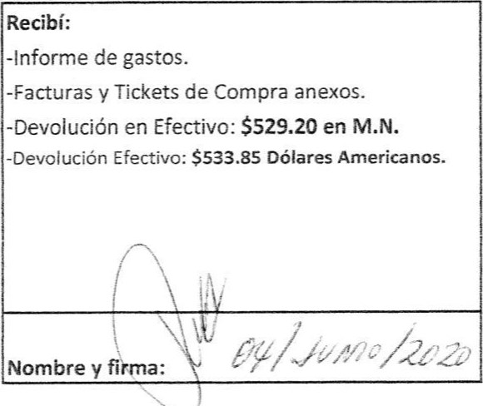
-Informe de gastos.
-Facturas y Tickets de Compra anexos.
-Devolución en Efectivo: $529.20 en M.N.
-Devolución Efectivo: $533.85 Dólares Americanos.
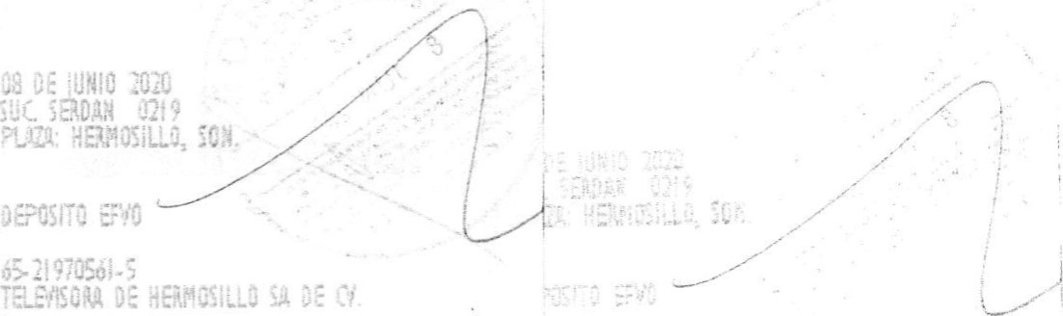
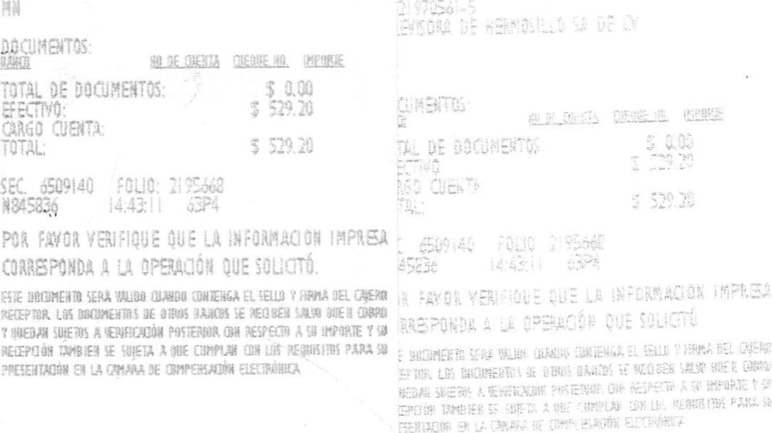

Reg .CNBV: 22163 - 21/11/2017
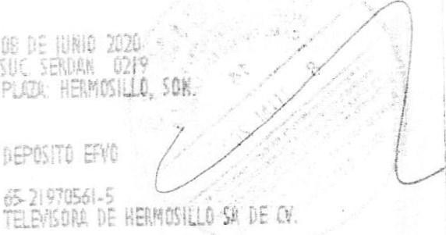
CENTRO CAMBIARIO SELEK, SA D? CV RFC. CCS170410B38 Matriz:
AVENIDA 6 #281 , COL. CENTRO cp
AGUA PRIETA, SONORA
Lugar de
CALLE SERDAN NO. 140, COLONIA CENTRO
CP. 83000
HERMOSILLO, SONORA
08/06/2020 Folio: 1048

COMPRA DIVISAS: BILLETE USD
Tipo de Cambio: 20.0000
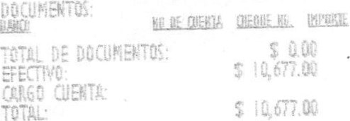
Cantidad recibida. 533. E Cantidad operada: 533.85
Total a entregar 10,677.00

(DIEZ MIL SEISCIENTOS SETENTA Y SIETE PESOS 00/100 M.N.)
Atendio: MANOLO
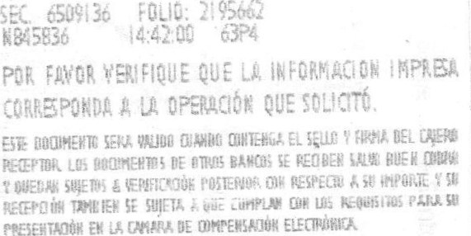
_5SCOPDA5F 12:07
USUARIO: PUBLICO EN GENERAL
telfs: 6624797833 email : cencame @outloock.com
emai I : cencame isern gout I OOCk.com
Serie
Folio | 65736
Fecha | 09/mar./2020
YADIRA SOTO SUAREZ
CARRETERA INTERNACIONAL 900-- COLONIA LOS ARCOS C.P. 84600
SANTA ANA, SONORA TEL
Elba R.F.C. SOSY7006289X2
Moneda MXN Tipo de Comprobante I Ingreso
No de serie dé Certificadc de' CSO: 000C1000000402768158 Fecha y Hora de Timbrado: 09/03/2020 RFCProvCertif PPDIOI 129EA3
Folio Fiscal:4DF8A75D-271F-4D4E-BDEE-DB4A83143489 No. de Serte del Certificado del SAT.000010000004049ê8014
612 Personas Fsicas Con Actividades Empresariales Y Profesionales
RFC Receptor: THE5711271HO  Nombre: TELEVISORA DE HERMOSILLO SA DE CV uso del CFDI: G03 Gastos en general |  |  |  |  |  | Lugar de Expedición: 84600 Fecha y Hora de Emisón:09/03/2020 15:29:56
Serviciq;,; |  |  |  |  |  |  | 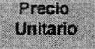
90101501 0001E48 SERVICIO CONSUMO DE ALIMENTOS 1,16724 1,167.24
Impuesto Trasladado. Base: 1167.24 Impuesto:002 Tipo factor.Tasa Tasa o Cuota:O. 160000 Importe: 186.76
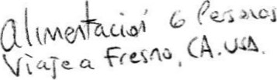
Forma de Pago: 01 Efectivo
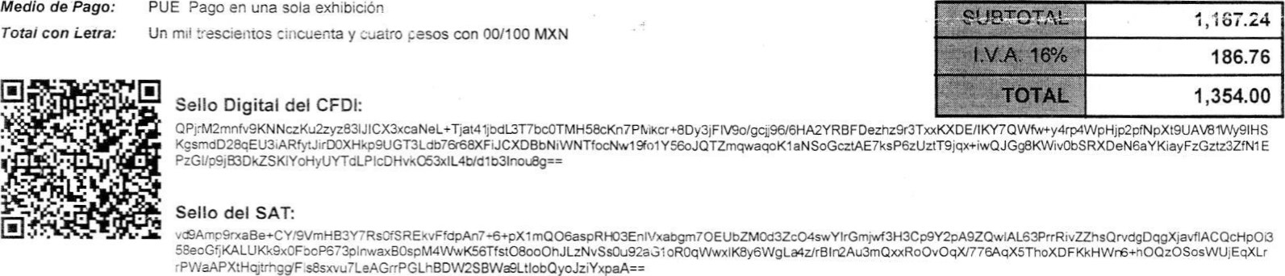Totai con Letra: Un mit trescientos Cincuenta y cuatro sesos con 00/100 MXN
Medio
de
Pago:
PUE
en
una
sola
Cadena
Original:
PjrM2mnfvgKNNczKu2zyz83JlCX3xcaNeL+Tjat41jbdL3T7bcOTMH58cKn7PMkcr+8Dy3jFiWo/gcj96/6HA2
Y ld02BqEU3iARfytJirDCXHkp9UGT3Ldb76r68XFiJCXDBbNiWNTfocN,wl aNS
EPzGl/p9jB3DkZSKlYoHyUYTdLP 1 100000040499801411

ESTE DOCUMENTO ES UNA REPRESENTACION IMPRESA DE UN CFDI Página 1 de 1
AUTOZONE DE MEXICO S DE RL DE CV CFDI de Ingreso
AME970109GWO
Ré 'tren fiscal: 601 - General de Ley Personas Morales | Serie y Folio | 7383 3C9356
N ero de certificado: 00001000000500366161 | Lugar de expedición  Fecha y hora de emisión | 84600  25 Abr. 2020 -
Cliente
THE5711271HO uso de CFDI G03 - Gastos en general
Código Clave unidad Descripción Valor unitario Cantidad Importe Descuento
7444NA BPMX minibulb 74

344942 H87 43.02 1.00 43.02 0.00
Código SAT: 39112501
Traslado Impuesto: 002 - IVA Tipo o factor: Tasa Tasa o cuota: 0.160000 Base: 43.02 Importe: 6.88
Subtotal $ 43.02
IVA Traslado (0.160000) $ 6.88
Total MXN $ 49.90
Método de pago PUE - Pago en una sola exhibición Forma de pago 01 - Efectivo
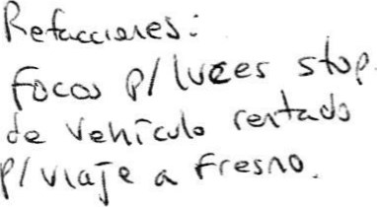

Estación Piru SA de CV
RFC: EP10103167Z2
Periferico Norte 1 , Jesus Garcia
HERMOSILLO, SONORA México C.P. 83140
 |  | BEYDCHICAS |  |  |  | 601 - General de Ley Personas Morales
 |  | GASOLINERA |  |  |  | SUCURSAL: 6754
 | *Método de pago: PUE - Pago en una sola exhibición |  |  |  |  |  |  |  | CFDI # D505924
 | *Forma de Pago: 01 - Efectivo |  |  |  |  |  |  |  | *Tipo de comprobante: I - Ingreso
 | RECEPTOR: |  |  |  |  |  |  |  | Versión 3.3
 | TELEVISORA DE HERMOSILLO SA DE CV |  |  |  |  |  |  |  | Fecha y hora de emisión:
 | RFC: THE5711271HO Número de cliente: 56069 |  |  |  |  |  |  |  | 14/03/2020
 | *Uso: G03 - Gastos en general |  |  |  |  |  | Teléfono: 83200 |  | No. de Serie del Certificado: 00001000000502247540  Moneda MXN - Peso Mexicano
Cantidad |  |  | Código | Clv-Unidad | Clv-Concepto |  |  | P. Unitario |  |  | Importe | Descuento
46.03 |  |  |  | LTR LTS | 15101500-GASOLINA 87 OCTANOS  (T24623610) |  |  | 16.892656 |  |  | 777.58
 |  |  | Impuesto Trasladado=002 Base=777.58 Tasa=0.160000 Tipo Factor=Tasa Importe=124.41
 |  |  | Impuesto Trasladado=003 Base=46.03 Tasa=0.436900 Tipo Factor=Cuota Importe=20.11
Desglose de Impuestos Trasladados:
Impuesto = 002-IVA Tasa = 0.160000 Tipo Factor = Tasa Importe = 124.41
Impuesto = 003-IEPS Tasa = 0.436900 Tipo Factor = Cuota Importe = 20.11
SubTotal | $ 777.58
Trasladado | $ 144.52
TOTAL | $ 922.10
IMPORTE CON LETRA: (NOVECIENTOS VEINTIDOS PESOS 10/100 MXN) Folio Fiscal:
86FA3443-E07B-4C4C-967B-1 E68COOA12A4 Fecha y hora de certificación:
14/03/2020 01
Lugar de expedición:

83140 - SON
Sello Digital del CFDI:
hXJU5WHOinZu1 xPHEXRHgzNFXSz6HUTit7iQwtxSuN17DtFDMGi4V1 oz1 UBzopxMT020vsszuYpoG90RhHsi98VTXWñwzvNrTk5xH1 yawZWoGuyWjt9aoPWY8qdhEc CYFG1m4M+v6ejR24crV/nopqsecaRyOssiemfdLGDQExbxbQUZKmjBDOh3ZFL006uRWQXnrzlH4XZ8RCmM+Ybm8+XzzgxokTGuaig8TiJNzC+W/Q2Lh1 POV2n6NpBlsV xNFaiVt4KWJzAnhWH8PCQ71 UbOib8whLrzKvn12Tx12TcVyLFTxOW6hlMDT70MXK1
Sello dej SAT:
XvpDeaKqfj313t837pDQeCC+fApzzbZ0hFHF8qX91 OT9d91G RmTGOpC15GxMp3quA3YBmRyG mTfaJXX1 oy1 SeOVHXYNyp7itvWOU1ev/6PGBRipheRim48H1 TwNJbJ01 19RJOukOGnftqiLWChZbvFwi1CkmFXNirk1 DfcoB KUEknHj04SFREXBeNPDpOd5xQNPEnjqqvc1Z5MlP42Y+n1
Cadena Original dei complemento de certificación digital del SAT:
III.1186FA3443-E07B-4C4C-967B-1 E68C00A12A412020-03-14T01 xPHEXRHgzNFXSz6HUTlt7iQwb(SuN17DtFDMGi4V1 Dzl UBZ
OPxMT020v5SZuYpoG90RhHsi98VTXvF7wzvNrTk5xH1 1 m4M+v6ejR24crV/nopqsecaRyOssiemfdLGDQExbxbQUZKmjBD0h3ZF L006uRWOXnrzlH4XZ8RCmM+Ybm8+Xzz3XokTGuaig8TiJ/VzC+W/Q2Lh1 POV2n6NpBlsVxNFaiVt4KWJzAnhWH8PCQ71 UbOib8whLrzKvnt2Tx12TcVyLFTxOW6hlMDT70
MXKI
No. de Serie del Certificado del SAT:
00001000000405019222
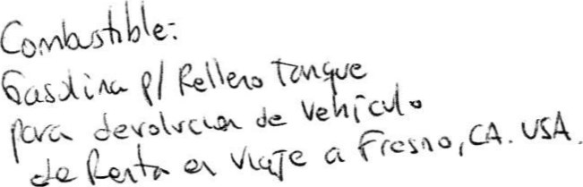

호民격er카QC(臥
U. S. Customs and
Border Protecti on Nogal es , AZ
Port# 62604
**
**
520-375-5801
6 6.00 570- 1-94 ArDep $36.00
TOTAL $36 .
CASH $36.00
CLS CNT: 6
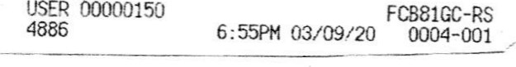
JUMPING JACK GAS, 001 JUMPING JACK GAS 1931 N. CONGRESS DR.
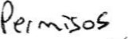
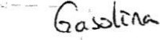
NOGALES, AZ 85621

03/09/2020 7:40:59 PM
Register: 1 Trans #: 2331 Op 10: 4
Your cashier: KAREN
REGULAR CA PUMP* 1 10.369 GAL $2.459/GAL $25.50 99
이SCOIJNTS靜니ED AFTER FUE니甛: 2 CENT DISCOUNT $-0.020/GAI- $-0.21
Fuel Item Total $2529
Subtotal = *25.29
Tax$0.00
Total = $25.29
Change Due $-24.71
Cash 650.00
THAM( YOU
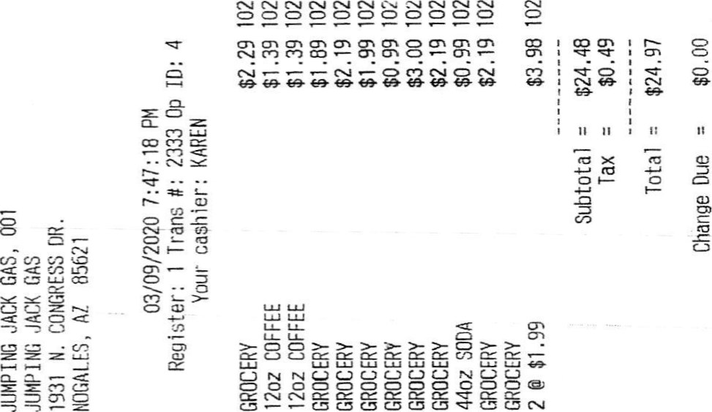
PLEASE CÆE AGAIN

3/9/2021) 3:01 PM
Order Number: 3950225
Circle K 2705579

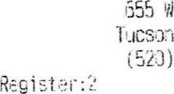
22NC ST
AL tE713
798-3215
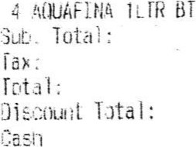
$5.64
$6.64
$0.00
$6.64
$0.00
$20.00
Ctuanoe $13 - 36
Use Fuel Rate $.18 -rhank You
Come Aga i n
Customer Service hotline
Call 1-833-685-7318

Polar Pop Starting at Every Da
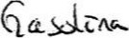
3/9/2020 PM Crder Number: 9032319
Circle K 2103397
537 3. Watson Rd
Buckeye, 85325
(623)327-2772
Register:? G, ALISON
Prepay Pump # 5
Sub. Ictal: e, .00
Ictal :
Oistnurt
Cash $5.00
Ch ange $0 - oo
Fuel Rate $.18

Thank You
Come Aga i n
Custoner Serviz€: Hotline
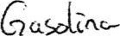

3/9/2020 PM
Craec Number: 9032799
Circle K
537 3. Watson Rd
85325 (623)327-2772
Register-:3  Prepay Pump # | G, | AI_JSON
31.¹b, Total. |  | $20 . oj  $0.00
ictal : |  | $20.00
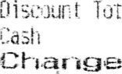
Total:
$20 .
$0 00
Use Fuel Rate $ Aét

Thank You
Come Aga i n
Customer Service Hotl ine
Call 1-833-585-7318

Polar Pop Starting at 79it Every Da
Survey Code:
31455-14420-3CCO-23338-(
McDonald's Restaurant 1455
58⁷ SOUTH WATSON ROAD
MARICOPA

BUCFEYE 85326
14 03/09,/2C-.: I l PM
Sidel | Or:er 47
4 Mac Meal  4 L Coke | 30.33
2 Mac Meal  2 L Diet Coke | 15.13
Subtota I | 45.54
Tax | 4.24
Take-Out Total  -:ash Tendered | 49.73
'-hange | Cl .22
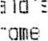
McDe I iværy 1 use UberEats to get delivered right to YDur
Id'

702370572
3/10/20
145 BAR
3/10/20
3/11/20
GM. CAI 91@choicehotels.com Check In Time: 3/10/20 AM
 | Check Out Time.
TELEVISORA DE HERMOSILLO, S.A DE  c.v. | Rewards Program ID
BLVD LUIS ENCINAS Y OLIVARES | You were checked out by:
VILLA SATELITE | You were checked in by: | agarci
HERMOSILLO, SON 83200 | Total Balance Due: | 0.00
post Date Amount
3/10/20 | Cash | (123.20)
3/10/20 | Room Charge | 109.00
3/10/20 | CA Tourism Assessment Tax | 0.03
2/10/20 | Occupancy Tax | 14.17
Room Charge 109.00
CA Tourism Assessment Tax 0.03
Occupancy Tax 14.17
Cash (123.20)

Balance Due. 0.00
This rate is eligible for partner rewards. If this rate is changed you may no longer be entitled to partner rewards.
xe,
wuw.choiceprivileges.com.
BAR
3/10/20
3/11/20
Post Date | Description *mount
3/10/20 | Cash (123.20)
3/10/20 | Room Charge 109.00
3/10/20 | CA Tourism Assessment Tax 0.03
3/10/20 | Occupancy Tax 14.17
Room Charge |  | 109.00
CA Tourism Assessment Tax |  | 0.03
Occupancy Tax |  | 14.17
Cash |  | (123.20)
 | Balance Due. | 0.00
GM. CAI 91@choicehotels.com Check In Time. 3/10/20 3:22 AM
 | Check Out Time.
TELEVISORA DE HERMOSILLO, S.A. DE  c.v. | Rewards Program ID
BLVD LUIS ENCINAS Y OLIVARES | You were checked out by:
VILLA SATELITE | You were checked in by: | agarci
HERMOSILLO, SON 83200 | Total Balance Due: | 0.00
e,
www.choiceprivileges.com.
147 Z
3/10/20
3/11/20
GM. CAI 91@choicehotels.com Check In Time: 3/10/20 3:25 AM
 | Check Out Time:
TELEVISORA DE HERMOSILLO, S.A DE  c.v | Rewards Program ID.
BLVD LUIS ENCINAS Y OLIVARES | You were checked out by:
VILLA SATELITE | You were checked in by: | agarci
HERMOSILLO, SON 83200 | Total Balance Due: | 0.00
Post Date Amount
3/10/20 | Cash | (123.20)
3/10/20 | Security Deposit | (100.00)
3/10/20 | Room Charge | 109.00
3/10/20 | CA Tourism Assessment Tax | 0.03
3/10/20 | Occupancy Tax | 14.17
3/10/20 | Guest Refund | 100.00
Room Charge 109.00
Occupancy Tax | 14.17
Cash | (123.20)
Guest Refund | 100.00
Security Deposit | (100.00)
CA Tourism Assessment Tax 0 03
Balance Due: 0.00

